2 总体框架
如图1所示，本文构建了一个由双视图 Epoch 编码、局部—全局序列上下文建模、逐 Epoch 睡眠分期以及预测后解释组成的统一框架。该框架以连续多导睡眠生理信号为输入，首先从原始波形和分段生理描述两个互补视图提取 Epoch 级特征，随后通过串联的 TCN–Transformer 对睡眠阶段的局部转移模式和长距离上下文依赖进行联合建模，最终输出序列中各 Epoch 的五类睡眠阶段概率。在训练完成的分类模型上，本文进一步引入上下文保持且跨视图一致的 PC-SeqLIME，从通道—时间段层面刻画冻结模型对局部输入变化的响应敏感性。由此，整个方法形成“Epoch 内部表征—Epoch 之间建模—睡眠阶段预测—预测结果解释”的完整数据流。
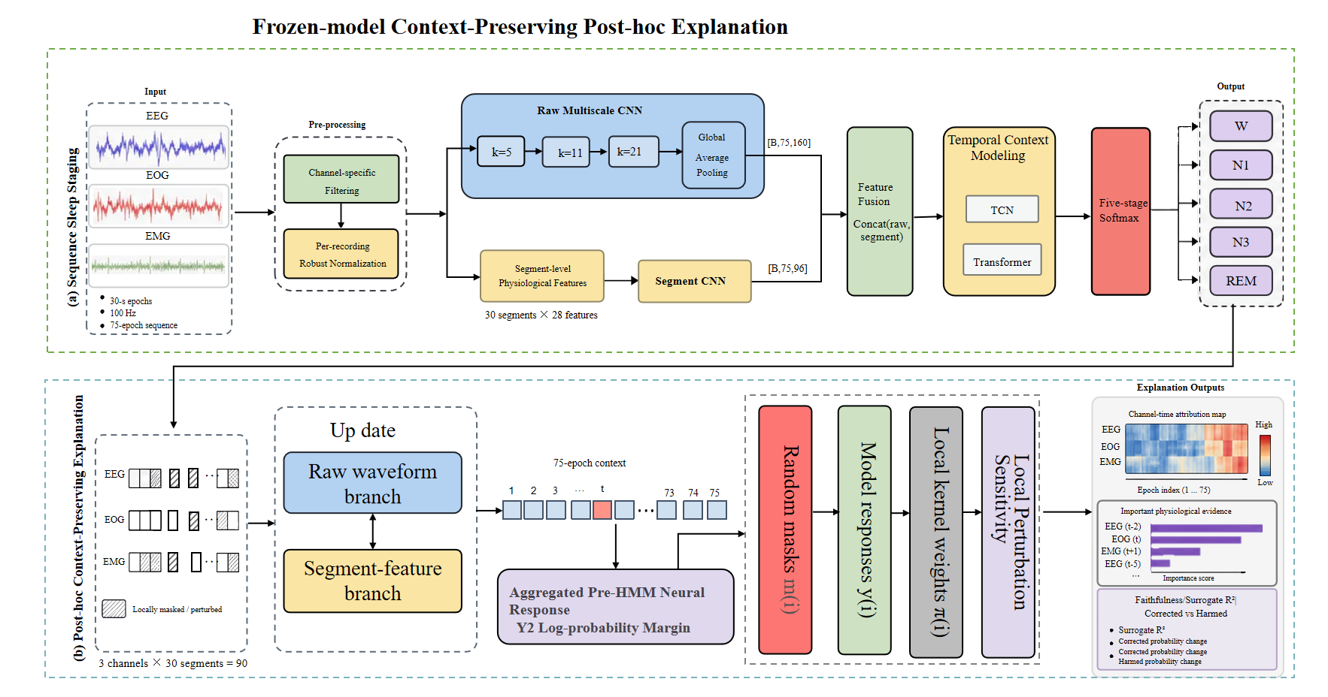
图1 睡眠分期与预测后解释的总体框架。双视图 Epoch 编码器分别提取原始波形表征和分段生理描述表征；时序上下文模块按照 TCN→Transformer 的串联顺序整合局部转移模式与长距离依赖；PC-SeqLIME 在冻结模型上执行跨视图一致且保持75-Epoch上下文的局部扰动解释。
设一个输入样本由 T=75 个连续 Epoch 构成，每个 Epoch 持续30 s，采样率为100 Hz。每个 Epoch 包含 EEG、EOG 和 EMG 三个生理通道，因此原始波形输入可表示为
Xʳ ∈ ℝᵀˣ³⁰⁰⁰ˣ³， T = 75 （1）
在分段视图中，每个30 s Epoch 被均匀划分为 M=30 个局部时间段，并从每个时间段提取 D=28 个统计、时域和频域描述量，得到
Xˢ ∈ ℝᵀˣ³⁰ˣ²⁸。 （2）
其中，Xʳₜ 与 Xˢₜ 始终对应同一个物理 Epoch。两个视图并不是相互独立的数据来源，而是对同一段多导生理信号的不同表示：原始波形视图保留细粒度的形态变化和跨通道动态，分段视图则以规则时间单元组织局部统计与频谱特征。严格的时间对齐使两个编码分支能够在 Epoch 层面进行融合，也为后续解释阶段的跨视图一致扰动提供统一基础。
对于第 t 个 Epoch，Raw Waveform Encoder 直接处理三通道原始波形，通过多尺度一维卷积提取不同时间感受野下的波形模式，生成160维原始波形表征 rₜ。Segment Encoder 接收对应的30×28分段描述矩阵，通过沿局部时间段维度执行卷积和聚合，生成96维分段表征 sₜ。随后，将两个视图的特征进行拼接，并通过全连接映射、非线性激活和层归一化得到统一的160维 Epoch token：
fₜ = LN(ReLU(W_f [rₜ ; sₜ] + b_f))， fₜ ∈ ℝ¹⁶⁰。 （3）
经过共享的 Epoch 编码器后，连续75个 Epoch 被表示为特征序列 F=[f₁,f₂,…,f_T]∈ℝᵀˣ¹⁶⁰。该序列首先输入残差 TCN。TCN 利用多尺度入口卷积和不同膨胀率的残差卷积块，沿 Epoch 轴提取相邻睡眠阶段之间的持续、转移和短时波动模式。在此基础上，TCN 输出依次进入四头 Transformer Encoder。Transformer 通过多头自注意力在完整的75-Epoch窗口内建立不同位置之间的内容相关性，从而补充局部卷积难以直接覆盖的长距离依赖。本文采用明确的串联数据流，即 F→TCN→Transformer，其中 TCN 负责形成对局部阶段动力学敏感的序列状态，Transformer 则在该状态基础上进行全窗口上下文细化。经过逐位置投影后，模型获得128维上下文化表示：
H = Φ(Transformer(TCN(F)))， H ∈ ℝᵀˣ¹²⁸。 （4）
分类头将每个位置的上下文表示映射为 W、N1、N2、N3 和 REM 五个睡眠阶段的概率分布：
pₜ = Softmax(W_c hₜ + b_c)， pₜ ∈ ℝ⁵。 （5）
在记录级推理阶段，模型以长度75、步长5构造重叠序列窗口。同一个物理 Epoch 可能出现在多个窗口及不同相对位置，因而模型对覆盖该 Epoch 的多个神经网络概率进行聚合，以获得最终预测结果。HMM/Viterbi 可作为独立的序列后处理候选，用于进一步引入显式睡眠阶段转移约束，但不改变双视图编码器和 TCN–Transformer 分类主干。
在完成睡眠阶段预测后，PC-SeqLIME 对冻结分类模型进行后验解释。该方法将目标 Epoch 划分为3×30=90个“通道—时间段”解释单元，并在原始波形上生成局部扰动。每次扰动后，Segment 视图均由更新后的波形重新计算，从而保证两个输入视图继续描述同一生理信号。扰动后的目标 Epoch 被放回原有75-Epoch序列上下文，并按照正常推理过程重建覆盖窗口和聚合目标位置的神经概率。最后，PC-SeqLIME 根据扰动掩码与模型响应之间的局部关系估计各通道—时间段的敏感性，形成可视化归因图及相应的代理拟合质量指标。
因此，本文总体框架围绕三个相互衔接的核心组成展开：双视图 Epoch 编码从不同信息粒度表征单个睡眠时期；串联 TCN–Transformer 进一步整合局部阶段转移与全局序列依赖；PC-SeqLIME 则在保持双视图一致性和原始序列上下文的条件下解释冻结模型的预测。三个组成部分共同服务于自动睡眠分期及其预测依据分析，同时分别对应后续的分类性能验证、结构消融实验和 XAI 可靠性评价。

